**G2488** *Scheda creata il 16 maggio 2022*

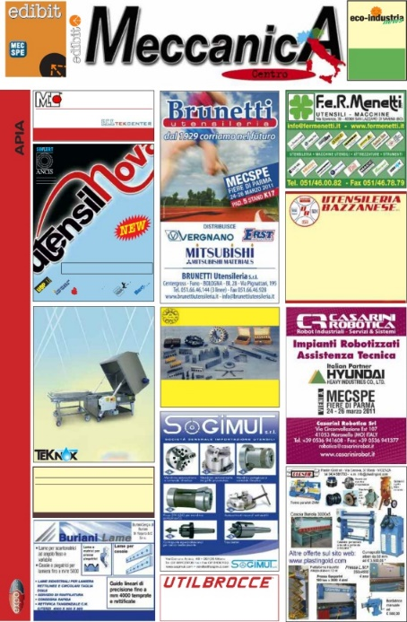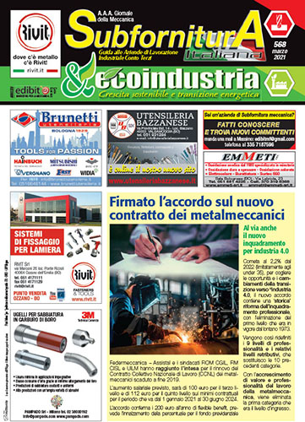

**Descrizione storico-bibliografica**

**\*A.A.A. giornale della meccanica. Centro** : guida al commercio dei prodotti e dei servizi per l’industria. - -anno 23, n. 450 (maggio 2011). - Castenaso : Edibit, 1989-2011. – 23 volumi : ill. ; 47 cm. ((Quindicinale, poi mensile. - Descrizione basata su: anno 18, n. 364 (settembre 2006). - UBO3821274

Titolo di evidenza grafica: *Giornale della meccanica

Continua con: *A.A.A. giornale della meccanica italiana

Copia digitale:

-445(2010) a: <https://issuu.com/edibit/docs/gdm_centro_dicembre_445>

-446(2011) a: <https://issuu.com/edibit/docs/gdm446>

-447(2011) a: <https://cupdf.com/document/giornale-della-meccanica-447.html>

-448(2011) a: <https://fdocumenti.com/document/giornale-della-meccanica-56f8780846e91.html>

**\*A.A.A. giornale della meccanica. Nord Est** : guida al commercio dei prodotti e dei servizi per l’industria. - -anno 23, n. 450 (maggio 2011). - Castenaso : Edibit, 1989-2011. – 23 volumi : ill. ; 47 cm. ((Quindicinale, poi mensile. - Fino al 2008 la numerazione dei fascicoli si alterna con quella dell'edizione del Nord Ovest. - Descrizione basata su: anno 18, n. 364 (settembre 2006). - UBO3821261

Titolo di evidenza grafica: *Giornale della meccanica

Continua con: *A.A.A. giornale della meccanica italiana

**\*A.A.A. giornale della meccanica. Nord Ovest** : rassegna delle aziende commerciali per l'industria. - -anno 23, n. 450 (maggio 2011). - Castenaso : Edibit, 1989-2011. – 23 volumi : ill. ; 47 cm. ((Quindicinale, poi mensile. - Fino al 2008 la numerazione dei fascicoli si alterna con quella dell'edizione del Nord est. - Descrizione basata su: anno 18, n. 365 (settembre 2006). - UBO3822362

Titolo di evidenza grafica: *Giornale della meccanica

Continua con: *A.A.A. giornale della meccanica italiana

**\*A.A.A. giornale della meccanica italiana** : guida al commercio dei prodotti e dei servizi per l’industria. - Anno 23, n. 451 (giugno 2011). - Castenaso : Edibit, 2011. – 1 fasc. : ill. ; 47 cm. ((Mensile. – CFI0797546

Titolo di evidenza grafica: *Giornale della meccanica. – Fusione di: *A.A.A. giornale della meccanica italiana. Centro;… Nord Est: …; Nord Ovest

**\*A.A.A. giornale della meccanica & subfornitura italiana**. - Anno 23, n. 452 (luglio 2011)-anno 26, n. 493 (dicembre 2014). - Castenaso : Edibit, 2011-2014. – 4 volumi : ill. ; 47 cm. ((Mensile. – UBO3923298

Assorbe: *Subfornitura italiana [G2258]

**\*A.A.A. giornale della meccanica & ecoindustria**. - Anno 27, n. 494 (gennaio 2015)-anno 27, n. 497 (aprile 2015). - Castenaso (Bo) : Edibit, 2015. – 4 fasc. : ill. ; 47 cm. ((Mensile. – BVE0691281

Variante del titolo: *Meccanica & ecoindustria

Ha come supplemento: *Meccatronica & ecoindustria good news [G2259]

\***A.A.A. giornale della meccanica & subfornitura**. - Anno 26, n. 498 (maggio 2015)-anno 31, n. 565 (dicembre 2020). - Castenaso : Edibit, 2015-2020. – 6 volumi : ill. ; 43 cm. ((Mensile. - CFI1003647

Variante del titolo: *Meccanica & subfornitura

\***A.A.A. giornale della meccanica, subfornitura italiana & ecoindustria** : guida alle aziende di lavorazione industriale conto terzi. - Anno 32, n. 566 (gennaio 2021)-anno 34, n. 596 (luglio 2023). - Castenaso : Edibit, 2021-2023. – 3 volumi : ill. ; 30 cm. ((Mensile. - CFI1045346

Varianti del titolo: *Subfornitura & ecoindustria; *Subfornitura italiana & ecoindustria

\***Subfornitura italiana** : guida alle aziende di lavorazione industriale conto terzi. - Anno 34, n. 597 (agosto 2023)- . - Castenaso : Edibit, [2023]- . - volumi : ill. ; 30 cm. ((Mensile. – CFI1128951

Soggetto: Industria meccanica - Forniture – Periodici

Classe: D338.4767105

**Informazioni storico-bibliografiche**

**Subfornitura & Eco-industria**, edita dal 1989 come “AAA Il Giornale della Meccanica”, è la rivista leader delle PMI italiane della fornitura di lavorazioni e servizi conto terzi.

**Per le aziende conto-terziste**

I migliori subfornitori dei settori: asportazione truciolo, lavorazione lamiera, fonderia, trattamento metalli, minuteria, componentistica, plastica ed elettronica, si presentano nelle pagine della rivista e con uno stand nel padiglione a essi dedicato della fiera digitale www,expomec.it mettendo in risalto, le lavorazioni offerte, le specializzazioni proposte, e l’area geografica sede dell’azienda, facilitando così la selezione da parte del committente.

**Per i Committenti**

I responsabili acquisti delle aziende committenti produttrici di macchine, attrezzature, impianti, ecc, possono facilmente trovare, sfogliando la rivista e approfondendo sul sito web o nello stand di [www.expomec.it](http://www.expomec.it/), dell’azienda di subfornitura proposta, tutte le informazioni di base, sulle lavorazioni proposte e poi contattare il contoterzista, per avviare una collaborazione.

**Target e Distribuzione: (a chi e come è distribuito)**

Il Target Group di distribuzione, è composto a da costruttori, produttori, progettisti, distributori (a livello nazionale), enti, associazioni, che operino nel settore meccanico, plastico, impiantistico e di eco-industria.

Distribuzione nelle principali fiere dei settori: meccanica, automazione, manutenzione industriale, energetico, impiantistico e di eco-industria italiane e nelle principali, all’estero.

**I NUMERI di Subfornitura & Eco-industria**

45mila aziende raggiunte

13mila titolari o buyer iscritti alla newsletter

12 numeri pubblicati all’anno

32 anni di pubblicazione

15 fiere di settore a cui partecipiamo

**Inserto ECO-INDUSTRIA**

**Crescita sostenibile e transizione energetica, sono le parole guida della politica industriale italiana ed europea** dei prossimi anni. Sono state varate diverse misure a supporto dell’**industria 4.0 e la crescita sostenibile, grazie al Green Deal europeo,** sarà l’altra linea guida per tutte le nuove scelte di sviluppo economico e **industriale**. **Industria 4.0, insieme all’efficienza energetica** nelle imprese possono essere un binomio virtuoso verso la crescita, perseguendo obiettivi comuni come **innovazione** e **trasformazione tecnologica** delle aziende.

**L’inserto** **Eco-Industria**, insieme al padiglione dedicato nella fiera digitale, [www.expomec.it](http://www.expomec.it/), sono la vetrina ideale per tutte le aziende che si occupano di riqualificazione edilizia, efficienza energetica, sanificazione, riciclaggio materiali, soluzioni per l’ambiente e che vogliono rivolgersi alla grande platea delle aziende produttrici e di lavorazione conto terzi. <https://edibit.wordpress.com/meccanica/meccatronica/>